CIRCUITI MULTI OUTPUT

Ci sono circuiti che hanno più input e più output, avendo più tabelle della verità. Su carta per convenzione quando si sovrappongono 2 nodi, essi sono collegati solamente se disegnati in questo modo:

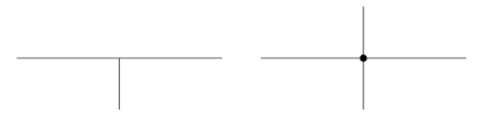

È invece non collegato se sovrapposto in questo modo :

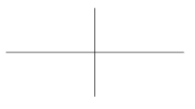

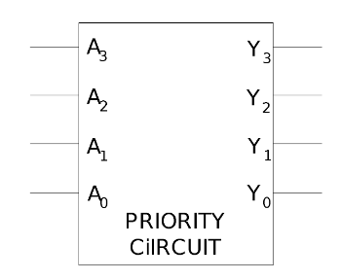Come già detto, un circuito multi output ha più tabelle della verità.

|  |  |  |  |  |  |  |  |
| --- | --- | --- | --- | --- | --- | --- | --- |
| A3 | A2 | A1 | A0 | Y3 | Y2 | Y1 | Y0 |
| 0 | 0 | 0 | 0 | 0 | 0 | 0 | 0 |
| 0 | 0 | 0 | 1 | 0 | 0 | 0 | 1 |
| 0 | 0 | 1 | 0 | 0 | 0 | 1 | 0 |
| 0 | 0 | 1 | 1 | 0 | 0 | 1 | 0 |
| 0 | 1 | 0 | 0 | 0 | 1 | 0 | 0 |
| 0 | 1 | 0 | 1 | 0 | 1 | 0 | 0 |
| 0 | 1 | 1 | 0 | 0 | 1 | 0 | 0 |

Nella tabella della verità il bit più a sinistra è quello più significativo, vuol dire che se un bit a sinistra di un altro vale 1, quell’altro non condizionerà in nessun modo l’output della tabella, in questo caso che il valore sia 0 o 1 non ci importa, tale concetto viene definito **DON’T CARE**, e possiamo inserire il simbolo X nella tabella della verità al posto degli input che non influiscono sugli output. Per esempio:

|  |  |  |  |  |  |  |  |
| --- | --- | --- | --- | --- | --- | --- | --- |
| A3 | A2 | A1 | A0 | Y3 | Y2 | Y1 | Y0 |
| 0 | 0 | 0 | 0 | 0 | 0 | 0 | 0 |
| 0 | 0 | 0 | 1 | 0 | 0 | 0 | 1 |
| 0 | 0 | 1 | X | 0 | 0 | 1 | 0 |
| 0 | 0 | 1 | X | 0 | 0 | 1 | 0 |
| 0 | 1 | X | X | 0 | 1 | 0 | 0 |
| 0 | 1 | X | X | 0 | 1 | 0 | 0 |
| 0 | 1 | X | X | 0 | 1 | 0 | 0 |

CIRCUITI MULTI OUTPUT

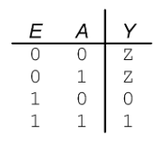 Il Floating è un componente il quale output può essere 0 o 1, è come se aprisse o chiudesse un interruttore.

